**MasterPage – Public:**

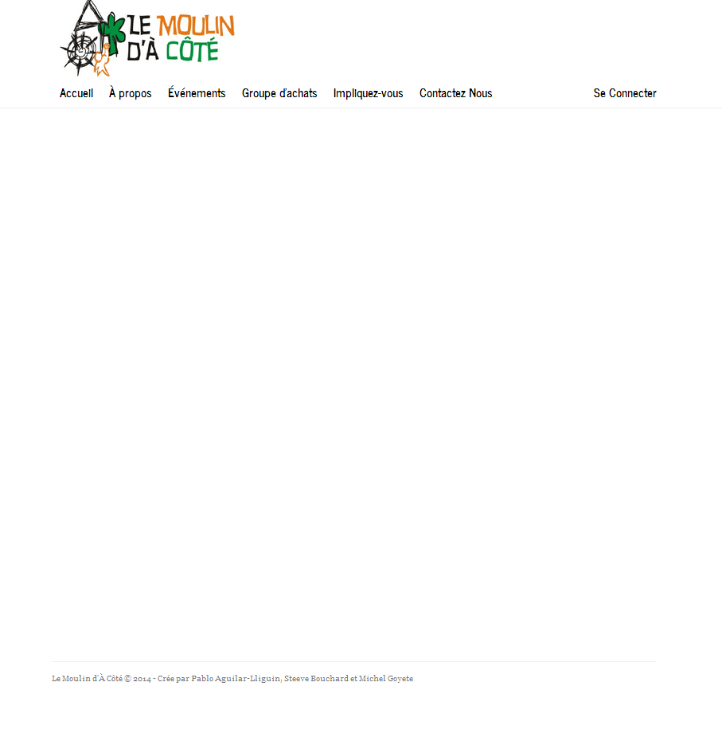

**Menu dynamique**

**Bouton**

**"Impliquez-vous"**

**Bouton**

**"Groupe d'achats"**

**Bouton**

**"Contactez-nous"**

**Bouton**

**"Se Connecter"**

**Bouton**

**"Accueil"**

**Bouton**

**"Événement"**

**Logo**

**Entête**

**Pied de page**

**Bouton**

**"À Propos"**

**Description**:

L'apparence générale du site côté public est très modeste peu de contrôles sur fond blanc.

**Entête**: Nous y retrouvons le **logo** de l'organisation et un **menu dynamique** composé des boutons principaux suivants:

* **Accueil**: Lien qui redirige le visiteur vers la page d'accueil du site : **Home/Accueil**.
* **Événements**: Lien qui redirige l'utilisateur vers la page qui présente les différents événements et activités chapeautés par l'organisme : **Calendar/Index**.
* **Groupe d'achats**: Lien qui redirige l'utilisateur vers la page du Groupe d'achats d'épicerie de l'organisme : **Home/GroupedAchats**. **Nécessite une connexion pour accéder au service.**
* **Contactez Nous**: Lien qui redirige l'utilisateur vers la page qui permet de contacter les administrateurs du site : **Home/Contacts**.
* **Se Connecter**: Lien qui redirige l'utilisateur vers la page de connexion des membres : **Account/Login**.
* **À propos** et **Impliquez-vous**: **À** **titre d'exemple**. Lien qui redirige l'utilisateur vers une page crée par les administrateurs du site qui répondra aux besoins du **Collectif**.

**Pied de page**: Nous y retrouvons Le **nom du Collectif**, le **copyright** et le **nom des concepteurs** du site.

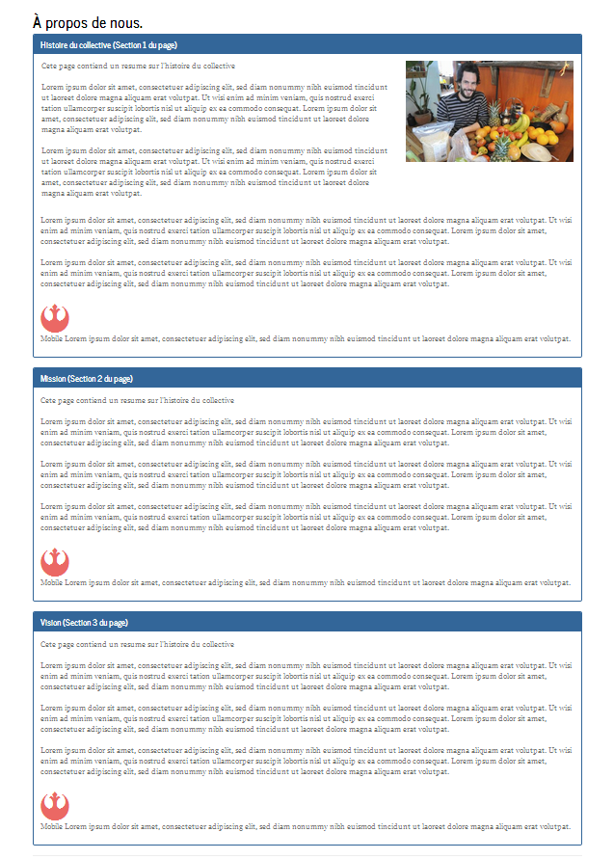**Page standard:**

**Contenu**

**Titre de la zone**

Section

Principale

**Titre de la page**

**La page standard** configure l'apparence générale des pages crées par les administrateurs: **À propos**, **Impliquez-vous**, **Groupe d'achats** (**déconnecté**), **Nouvelles** et toutes autres exemples de pages que le **Collectif** pourrait faire ajouter dans le futur. Son Template dynamique lui permet de s'adapter selon les besoins spécifiques des pages du site et les pages peuvent être ajoutées au menu dynamique.

**Les sections de la page sont**:

* **Section Principale**: Affiche de une à plusieurs zones présentant les différents sujets sélectionnés par les administrateurs. Les sujets sont divisés en deux parties:
  + **Le titre**: Affiche en grand caractères le titre du sujet.
  + **Le contenu**: Affiche le détail du sujet (texte, images, hyperliens, etc…).

**Page d’Accueil – home/Index:**

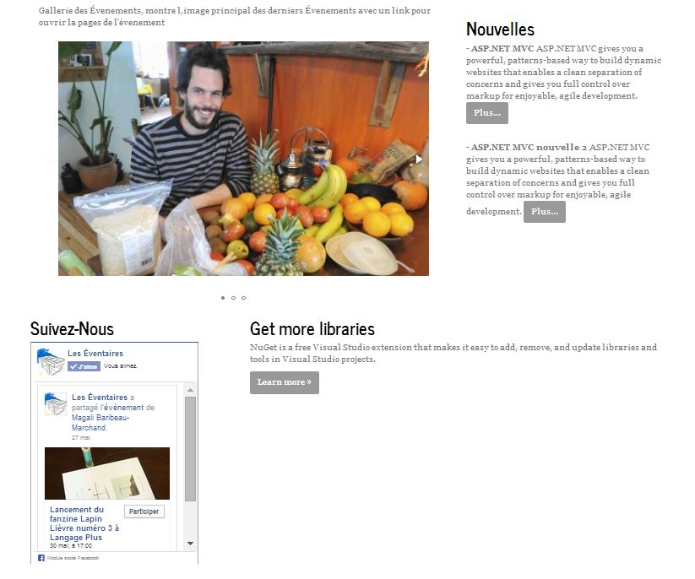

**Plug-In**

**"Suivez-nous"**

**Slide-Show**

**Section**

**"Texte Accueil"**

**Bouton**

**"Plus…"**

**Section**

**"Nouvelles"**

**Image**

**Principale**

**La page d’Accueil:**

* **La galerie des événements** : Slide-Show qui présente tour à tour l’image principale de l’un des événements sélectionné par les administrateurs. Sur un clic de celle-ci, l’utilisateur sera redirigé vers la page de cet événement.
* **La liste des Nouvelles**: Affiche les dernières nouvelles avec un court résumé. Avec un clic sur le bouton " **Plus…** ", l'utilisateur sera redirigé vers la page de cette nouvelle.
* **Suivez-nous**: Plug-in permettant de se connecter sur le site via **Facebook** et d'afficher les derniers messages envoyés sur la **page Facebook du Collectif**.
* **Section Texte accueil**: Espace texte réservé sur la page d'Accueil pour l'affichage des messages que le **Collectif** pourrait choisir à intégrer.

**La page Événements:**

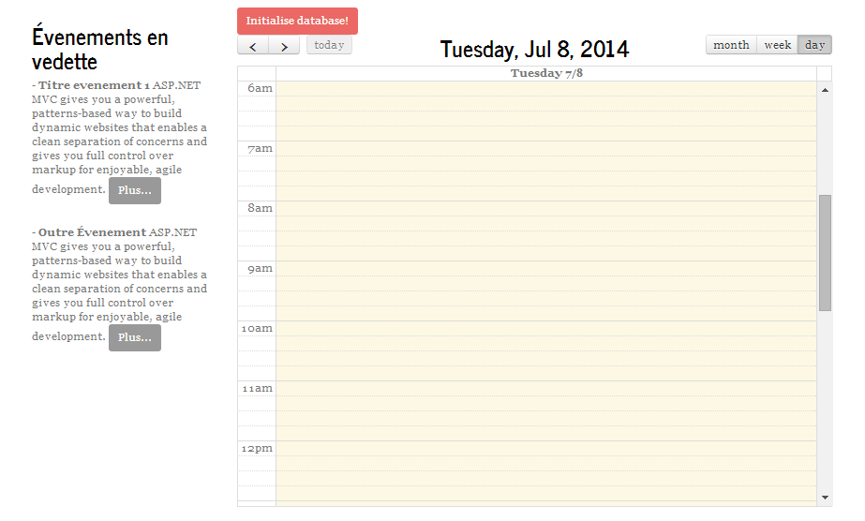

**Bouton**

**"Plus…"**

**Plug-In**

**Calendrier**

**Événements en vedette**

La page **Événements** Affiche les différentes informations liés aux événements soit **organisés par le Collectif** ou ceux où le **Collectif** participe.

* **Événements en vedette**: Affiche une liste des événements mis en vedette par les administrateurs avec un court résumé des informations s'y rattachant. Avec un clic sur le bouton "Plus…", l'utilisateur sera redirigé vers la page de l'événement.
* **Calendrier**: Plug-in qui permet de retrouver la date d'un événement programmé durant le mois ou la semaine et peut afficher le détail des activités avec son agenda journalier. **La page Groupe d'achats – Déconnecté**

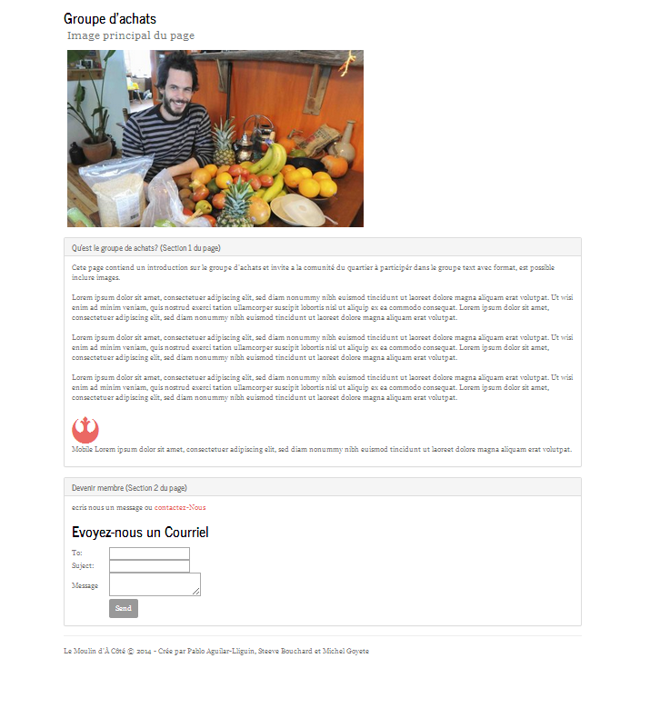

**Image**

**Principale**

**Bouton Envoyer**

**Formulaire**

**Section**

**"Contactez-nous"**

**Section**

**Principale**

**La page du** **Groupe d'achats** (**déconnecté**) fait une présentation du groupe d'achats, explique tous les avantages à rejoindre ce mouvement collectif et les conditions d'admission.

Un message indique à l'utilisateur qu'il doit être inscrit au groupe d'achats et connecté pour avoir accès à ce service. Il sera invité à se connecter, et s'il n'est pas encore membre, il pourra faire une demande d'inscription à l'administrateur qui prendra sa décision selon le règlement en cours.

Une section **Contactez-nous** contient un formulaire pour envoyer un courriel aux administrateurs.

**La page Groupe d'achats – Connecté**

**Bouton "Anciennes commandes"**

**Label "Date de fin"**

**Label "Total"**

**Boutons "Modifier"**

**Champs "Quantité"**

**Bouton**

**"Nouvelle commande"**

**Section**

**"Catégories"**

**Bouton**

**"Enregistrer"**

**Section**

**"Messages"**

**Section**

**"Commandes"**

**Commande de la semaine : _____________**

Produit Prix Quantité

Prod1 prix quant :____ Modifier

Prod2 prix quant :____ Modifier

Prod3 prix quant :____ Modifier

Prod4 prix quant :____ Modifier

Prod5 prix quant :____ Modifier

Prod6 prix quant :____ Modifier

**TOTAL : $ 99999,45**

**Catégories des produits**

Catégorie 1

Catégorie 2

Prod1 prix quant :____

Prod2 prix quant :____

Catégorie 3

Anciennes Commandes

**Message important**

Nouvelle Commande

Enregistrer

La page **Groupe d'achats** (**Connecté**) affiche un formulaire de commande d'épicerie en ligne au moyen de repeater.

Le bouton "**Anciennes commandes**": Permet au membre d'afficher à l'écran ses commandes passées lors des exercices d'achats précédents.

Le bouton "**Nouvelle commande**": Permet au membre de passer une nouvelle commande.

La section "**Messages**": Affiche les messages de l'**administrateur** du **Groupe d'achats** à l'attention des membres.

La section "**Commandes**": Affiche le formulaire de commande.

Le label "**Date de fin**": Affiche la date de la fin de la prise des commandes.

Les champs "**Quantité**": Permettent au membre d'entrer une quantité.

Les boutons "**Modifier**": Permettent au membre de modifier la quantité demandée.

Le label "**Total**": Affiche le montant total de la facture de la commande.

La section "**Catégories**": Affiche les informations sur les catégories des produits.

Le bouton "**Enregistrer**": Permet au membre de passer sa commande et de l'enregistrer dans la base de données.

**La page Contactez-nous:**

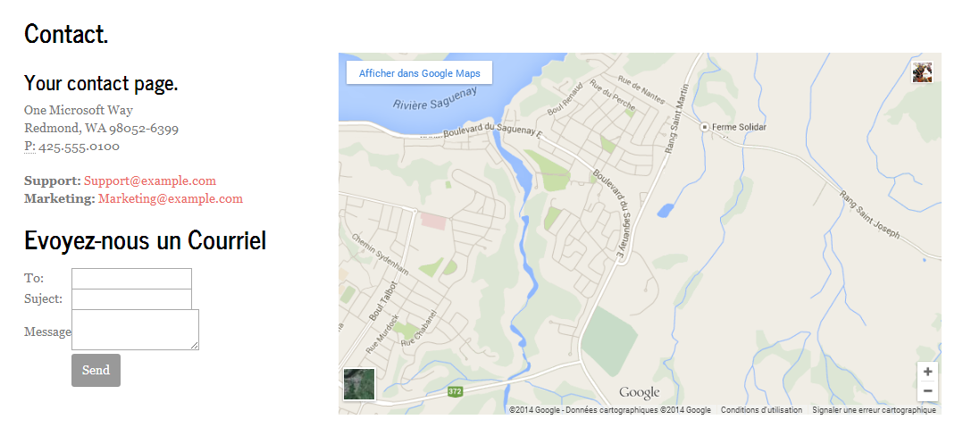

**Adresse**

**Carte de localisation**

**Plug-In**

**"Google Map"**

**Section**

**"Courriel"**

**Formulaire**

**Bouton Envoyer**

**Section**

**Extra**

* **L'adresse du Collectif**: Affiche les informations pour entrer en contact avec les administrateurs du site (nom, adresse des locaux, courriel).
* **Section Courriel**: Formulaire d'édition et d'envoi de messagerie envers les administrateurs di site.
* **Carte de localisation**: Plug-in **Google Maps** indiquant l'endroit et l'adresse des locaux du collectif sur la carte de la ville.
* **Section Extra**: Zone de texte pouvant être intégré à la page pour donner plus d'informations sur plusieurs sujets. Divisés en deux parties:
  + **Titre**: Affiche en grand caractères le titre du sujet.
  + **Contenu**: Grande division qui permet d'insérer le détail du sujet (texte, images, hyperliens, etc…).

**La page Se Connecter**

**Section Principale**

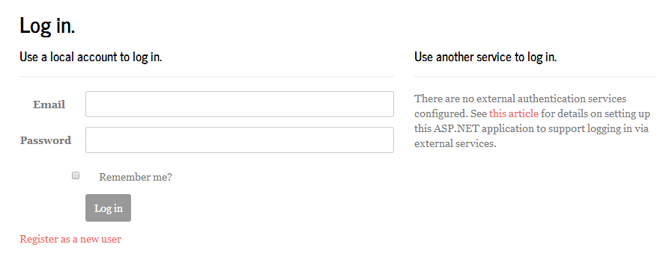

**Section Connexion avec Facebook**

**Section Log in**

**Bouton Envoyer**

**Chekbox "Remember me"**

**Bouton "Log in"**

**Lien vers "Register as new user"**

La page **Se Connecter** contient un formulaire de connexion qui permet aux administrateurs d'accéder à la partie **Administrateur** du site et membres du groupe d'achats au **mode connecté du groupe d'achats.** Il y a aussi la possibilité de se connecter au moyen de Facebook.